滁州市电子档案系统操作手册-审核端

登陆地址：http://ggzy.chuzhou.gov.cn/EPDzdaFrame/customframe4bid/login_TP
登陆页面：
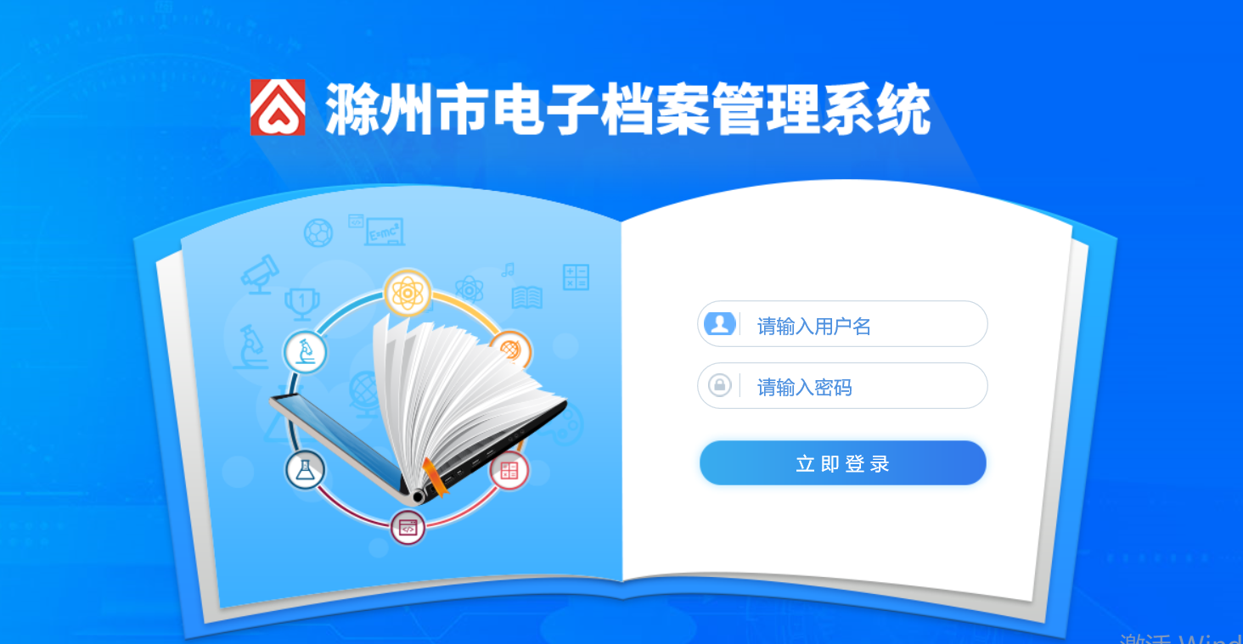
登陆后修改初始密码：
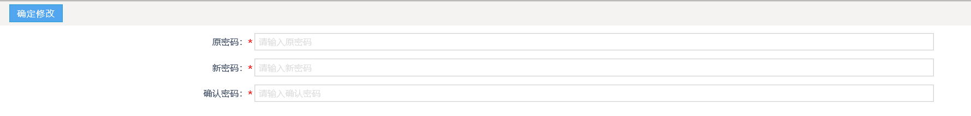
后期如何修改密码：
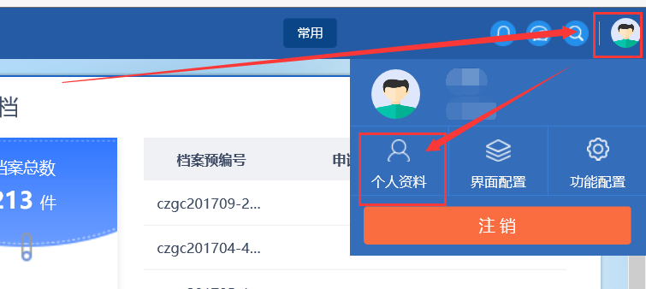
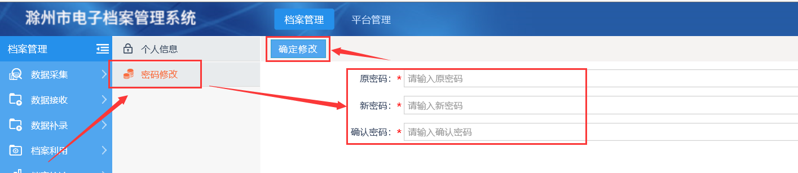

审核流程：
代理公司提交的档案归档及数据补录流程，均为一步审核，档案管理员审核完，档案即可成功归档。
借阅（调）流程为两步审核，但该功能未启用，需根据市局通知启用。
1、审核时，箭头所指均可进行点击进入审核页面进行审核，任选一处进行审核即可。
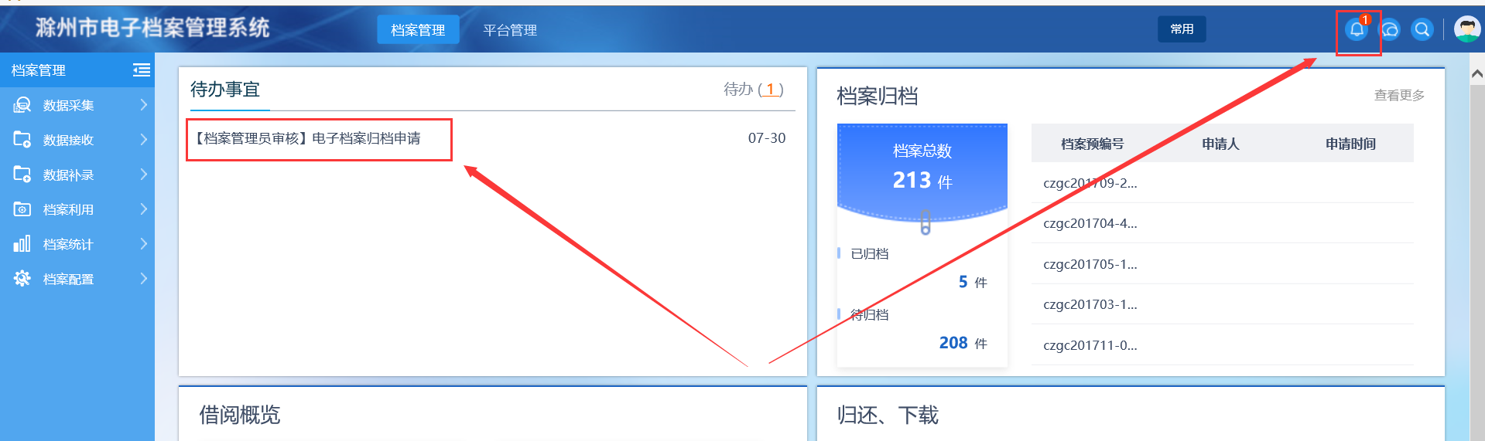
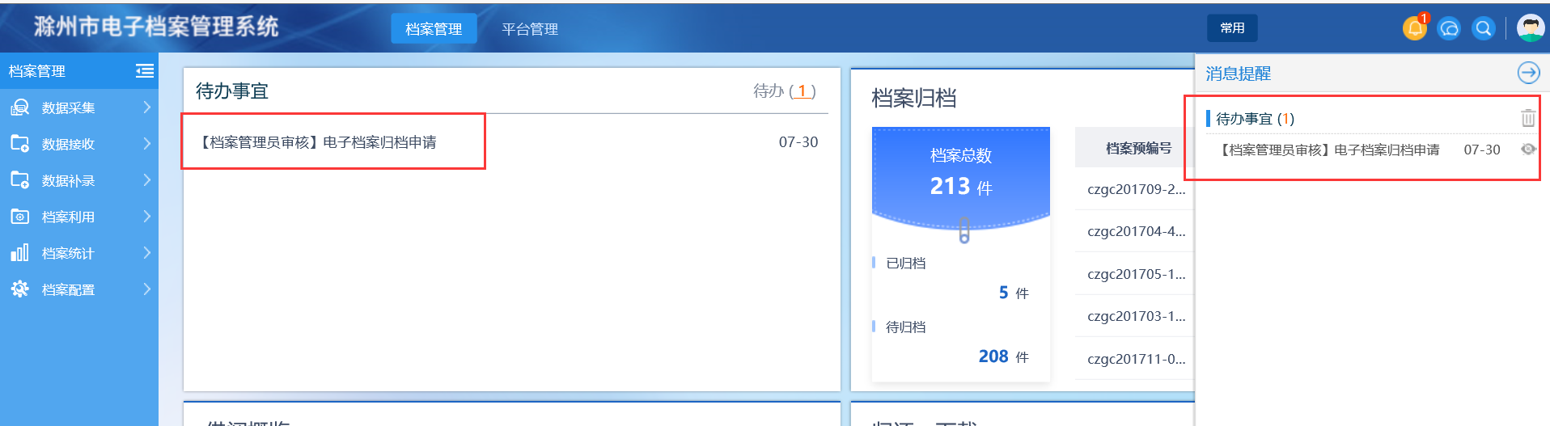
2、进入审核页面可点击“档案概览”及“档案预览”进行电子件的查看：
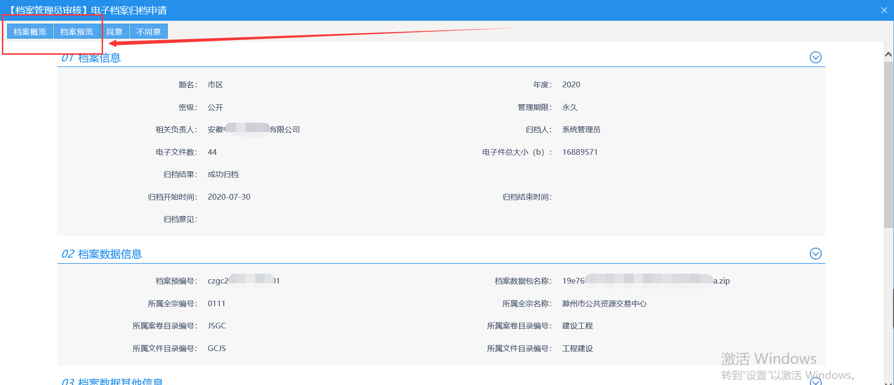
档案概览可查看档案节点中代理修改及补充材料的记录详情：
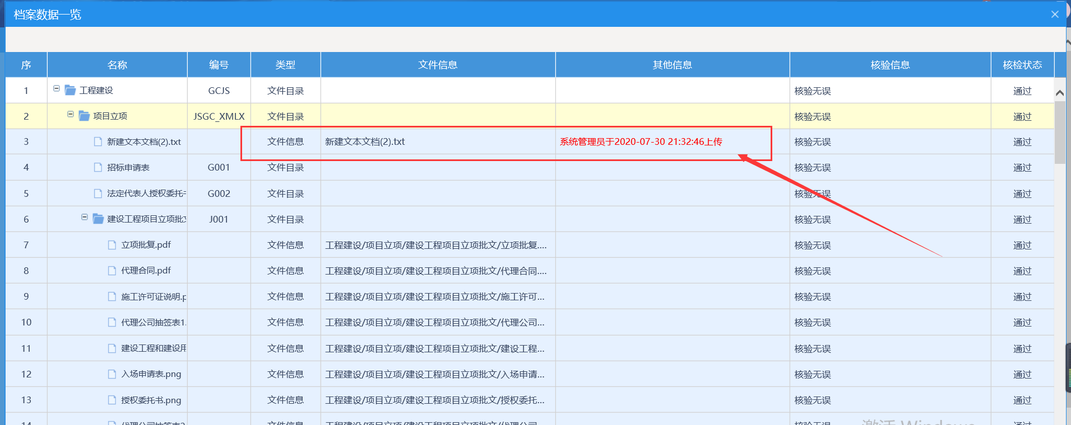
档案预览可查看电子件详情：
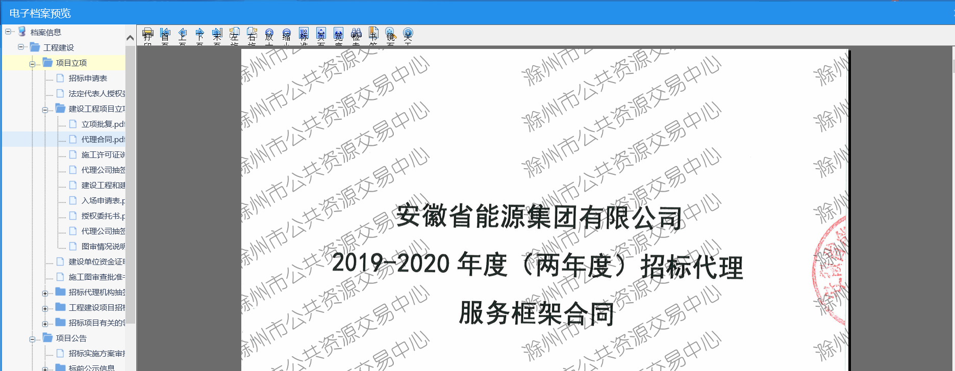
3、确认无误后，点击“同意”确认提交即可完成归档及数据补录的审核。
